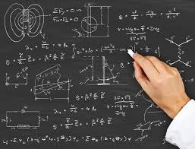

**ZAJĘCIA DODATKOWE**

**Z FIZYKI**